Твоя безпека залежить
від тебе.
(урок – презентація)

Підготувала
вчитель 3 – А класу
Чортківської ЗОШ
I – IIIступенів №6
Котлярова К.М

Твоя безпека залежить від тебе .
Мета: Поглибити розуміння учнів того, що на вулицях і дорогах може чекати небезпека. Ознайомити учнів з умовами безпеки пішохода, з видами доріг. Пояснити, як уникнути прикрих випадків на дорогах; вказати на значення дорожніх знаків; розвивати спостережливість, вміння оцінювати свої і чужі дії, розуміння того,що безпека кожної людини залежить від неї самої. Виховувати дисциплінованість пішохода.
Обладнання: таблиці з правил дорожнього руху, сюжетні ілюстрації різних ситуацій на вулицях і дорогах, дорожні знаки, презентація.
Хід уроку
І. Організація класу.
Добрий день! В добрий час!
Рада, діти, бачить вас.
Ви почуливсідзвінок?
Він покликав на урок.
Вчитель. Сьогодні у нас дуже важливий урок, тому я хочу, щоб ви:
Слайд №1.
Вчитель. Сьогодні ми одержали такий лист:
Слайди
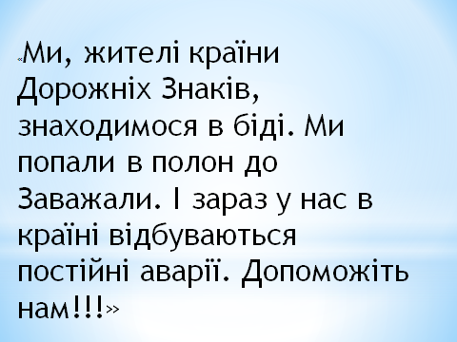
Вчитель. Так, діти, як бачите, скоїлося велике нещастя. Без дорожніх знаків, світлофора і правил дорожнього руху дуже важко і машинам, і пішоходам. Ви допоможете жителям країни Дорожніх Знаків?
- Ну що ж, тоді не будемо гаяти часу і відправимося в дорогу.
(Заходить хлопчик . На грудях в нього перевернута табличка із зображенням дорожнього знаку. Він плаче)
Хлопчик: Я – дорожній знак. Мене зачаклувала Чакалка. Який саме, ви здогадаєтесь тільки тоді, коли відгадаєте загадки:
Я не їм вівса, ні сіна,
Дайте випити бензину, -
Усіх коней я обжену,
Куди хочеш побіжу.
( Машина)
Йде з села до села,
А з місця й кроку не зробить.
(Дорога )
Загадки ви відгадали правильно. А зараз подивіться. Впізнаєте мене?
Я знак ,,Пішохідний перехід’’. Де ви мене можете зустріти?
2. Повідомлення теми уроку.
- Отже, тема сьогоднішнього уроку пов’язана зі словами:
Дорога,вулиця і…
Слайд .
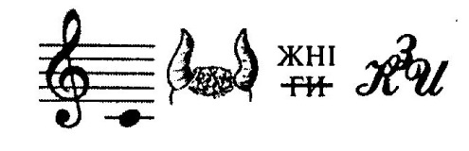
(Дорожні знаки)
А ще з правилами дорожнього руху, і має назву:
Слайд.
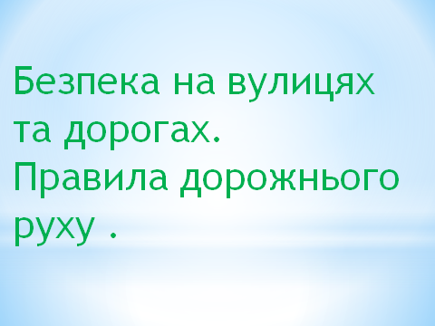
«Безпека на вулицях та дорогах. Правила дорожнього руху».
Дорога і вулиця.
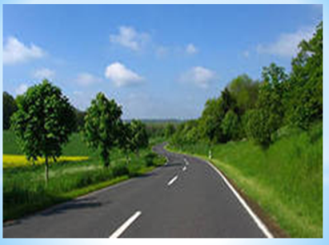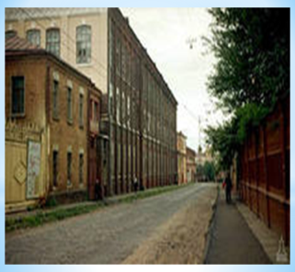
- Як вигадаєте, дорога – це те саме, що й вулиця?
(Відповіді дітей).
Дорога – смуга землі; призначена для їзди і ходіння.
Вулиця – це простір між двома рядами будинків разом з тротуарами та узбіччям, призначений для їзди і ходіння.
Дорога – скрізь: у місті і в селі, у полі і в лісі.
Дороги бувають: (слайди)
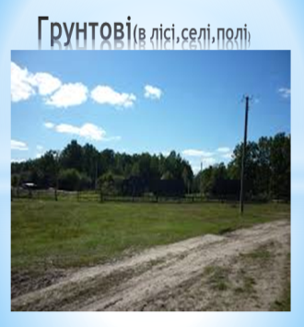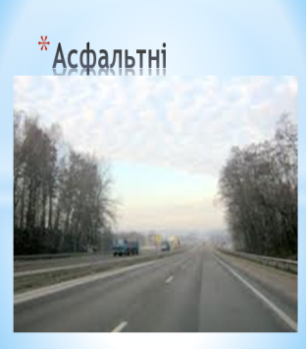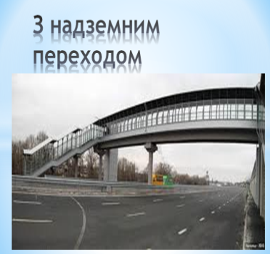
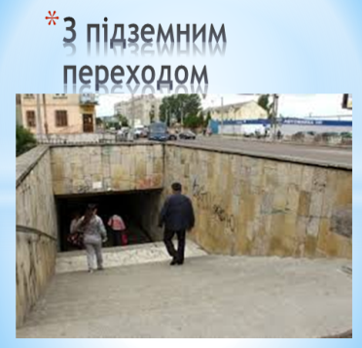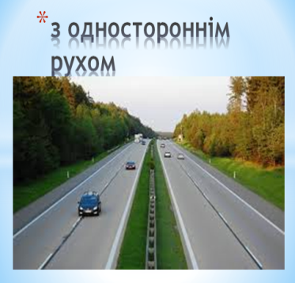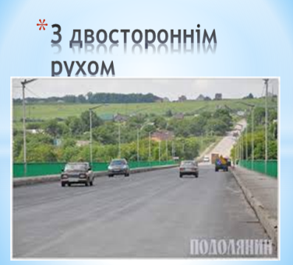
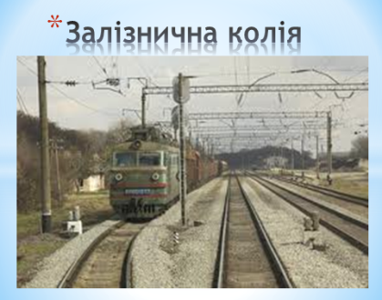
- грунтові (в лісі, селі, полі);
- з покриттям (кам’яні, асфальтні);
- з підземним пішохідним переходом;
- з надземним пішохідним переходом;
- з одностороннім і двостороннім рухом;
- з трамвайною колією чи тролейбусною лінією;
- залізнична колія.
Вулиця може бути тільки в населених пунктах, вона може бути
грунтова, або вкрита твердим покриттям.
По дорозі завжди дозволяють рухатись машинам і пішоходам.
Вулиці є такі, на яких рух транспорту заборонений.
- Отже, вулиця і дорога схожі між собою, та все ж це не одне й те саме.
4. Бесіда про створення небезпечних ситуацій через недисциплінованість пішоходів та водіїв.
Трапилося це вранці, якраз у годину "пік", коли багато людей вирушають у своїх справах: діти — в школу, а дорослі — на роботу. Хлопчик, ваш одноліток, дуже поспішав, щоб не спізнитися на урок. Вистрибнув з автобуса, глянув ліворуч і мерщій через дорогу. Але він не помітив, що із-за рогу будинку виїхав легковий автомобіль. Водій побачив хлопчика, коли зупинити машину вчасно вже було неможливо. Заскрипіли гальма, та машина продовжувала рух. Водій спробував дати ліворуч, але там зустрічний потік транспорту. З важкими травмами хлопчика забрала "швидка". Над ним довго "чаклували" лікарі. А от водія врятувати не вдалося.
- Чому? (відповіді дітей).
- Бо недотримання правил дорожнього руху на вулицях і дорогах призводять до аварій і загибелі людей.
- На дорогах світу гине протягом року не менше 250000осіб.
- Дуже багато дітей потрапляє в аварії, стають каліками і найстрашніше – гинуть під колесами машин.
- Чому це трапляється?
- (Відповіді дітей).
- Діти погано знають правила дорожнього руху, а якщо знають, не завжди виконують.
- А це все призводить до того, що дитина чи доросла людина потрапляє під колеса транспорту, який рухається по вулиці чи дорозі.
Слайд.
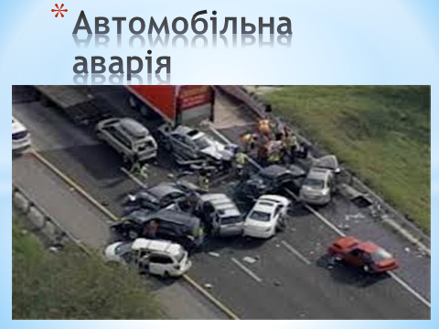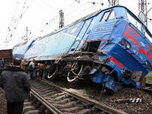
5. Розповідь про транспорт.
- А що таке ,,транспорт?’’
- Слово «транспорт» увійшло в нашу мову дуже давно в 1720 році,
коли російський цар Петро І уклав перший Морський устав
(правила для моряків).
- Тоді «транспортами» назвали кораблі для перевезення вантажу.
- Воно означало «переносити».
- З часом значення слова змінилося.
- Транспортом ми тепер називаємо не лише вантажні кораблі, а й
Іншу техніку для перевезення вантажів і пасажирів.
Слайди.
Транспорт буває:
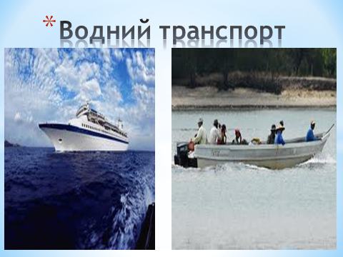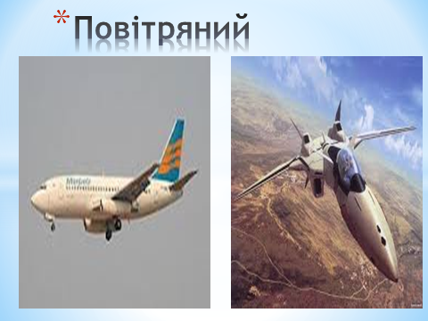
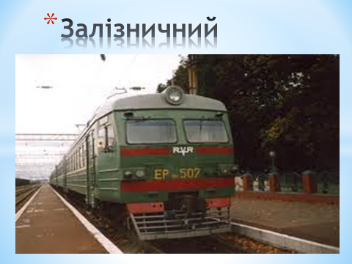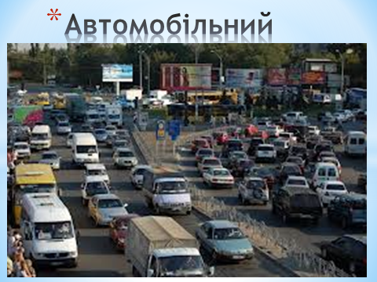
- Легкові автомобілі, вантажівки, автобуси, ми щодня бачимо на вулицях.
- Ми на них їздимо, переходимо через дороги, по яких вони пересуваються.
- Взагалі, автомобіль – це помічник будь-якої людини.
- Як вигадаєте, цей помічник – безпечний?(Відповіді).
- Будь-яка річ, предмет не бувають ні добрим, ні безпечним, ані небезпечним. Такими робить їх людина.
- Найголовніше – розуміти, коли і за яких обставин автомобіль стає небезпечним.
- А що б це розуміти, потрібно нам володіти правилами дорожнього руху.
6. Правила пішохідного руху.
- А що ж таке правила дорожнього руху?
- Це своєрідна дорожня грамота.
- Це те, як вміють люди поводитись на вулиці (відповіді дітей)
- Кожна людина, коли йде вулицею пішки, є пішоходом, а тому повинна дотримуватись установлених для пішоходів правил дорожнього руху.
- Щоб почуватися на вулиці безпечно, потрібно їх знати і виконувати як водіям, так і пішоходам, дорослим і дітям.
7. Рух уздовж доріг.
- Пішоходи повинні ходити лише тротуарами і пішохідними доріжками, тримаючись правої сторони. Але за містом і в багатьох селах тротуарів немає.
- В такому випадку пішоходи повинні йти узбіччям з тієї сторони дороги, якою транспорт рухається назустріч.
- Якщо тротуару, пішохідної доріжки, чи узбіччя немає, дозволяється йти краєм проїжджої частини в один ряд назустріч транспорту.
Слайди.
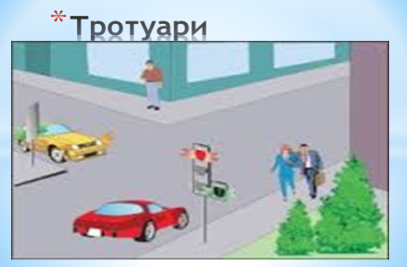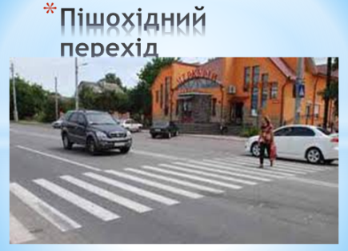
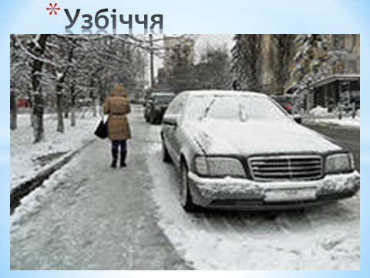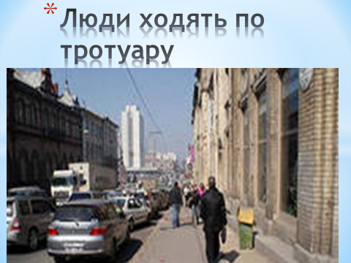
8. Запам’ятай.
Потрібно запам’ятати такі поради:
- ходити вулицею слід по тротуарах і тільки з правого боку;
- у сільській місцевості, де тротуарів немає,слід ходити по пішохідних доріжках;
- там, де немає пішохідної доріжки, пішоходам дозволяється йти по лівому узбіччю дороги в один ряд якомога далі від автомобілів назустріч транспорту.
ІІІ. Фізкультхвилинка.
Бесіда про деякі дорожні знаки, світлофор.
- Діти, що ще допомагає під час руху водіям і пішоходам зорієнтуватися на вулицях і дорогах?
5. Розповідь вчителя про дорожні знаки.
— Чи знаєте ви, що місто розмовляє з транспортом і пішоходами?
Ця розмова дуже цікава, адже вона незвичайна. Всі мовчать, але розуміють одне одного. Розуміють тому, що бачать. Так-так, бачать! І водії транспорту, і пішоходи бачать мову вулиці.
Ця мова виражена у формі знаків.
Пригадайте свою вулицю. Чи багато на ній знаків? Вони можуть бути розташовані обабіч дороги або над нею. Якщо подивитися на них уважно, то можна побачити, що всі знаки, крім різних малюнків, мають ще й різну форму. Це — кружечки, трикутники, прямокутники, квадрати. Ось деякі з них.
Є п’ять груп дорожніх знаків:
Слайди.
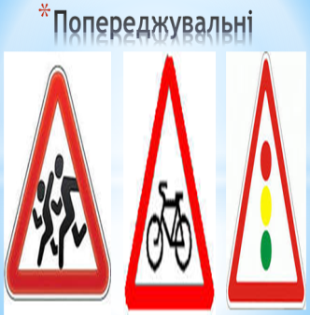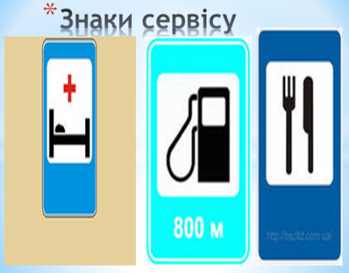
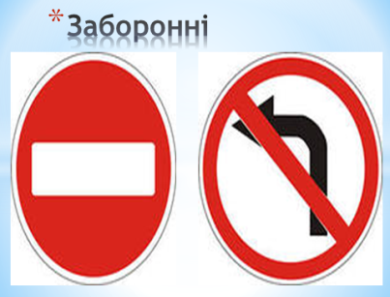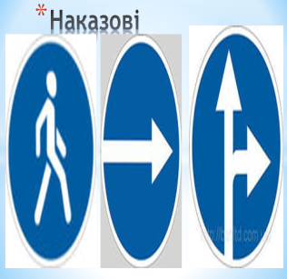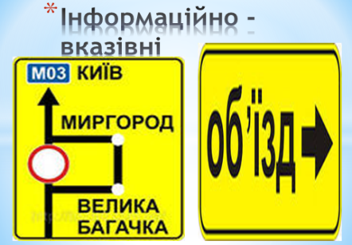
Сьогодні ми поговоримо про деякі з них.
6. Гра ,,Відшукай знак за словами’’.
(Учні декламують вірші по черзі, а інші на дошці відшукують їх за словами).
1. Переходити нам слід
Тільки там, де перехід
І доріжку пішохідну,
Наче зебру, добре видно.
2. Ось велике перехрестя
Ген за ним – до школи вхід.
Пам’ятай: для пішоходів
Тут підземний перехід.
3. Зачарований красою:
Через річку – чудо-міст!
Зупинились – мчиться поїзд –
Залізничний переїзд.
4. Щоб безпечною була
Дорога до школи,
Щоб не трапилось біди
Із дітьми ніколи,
Перед школою завжди
Має знак висіти.
Попереджує він всіх:
«Обережно! Діти!»
А зараз я з вами хочу провести одну дуже цікаву гру!
Гра ,,Вгадай, який знак’’
Ведучий показує знак, а діти називають його. Яка команда швидше і правильно називає,отримує один бал.
Ведуча:
Молодці, я бачу, що ви всі дуже добре знаєте дорожні знаки. Адже ви зустрічаєтесь з ними щодня, коли ідете в школу. Але чомусь дорожні знаки не з’являються. Очевидно Заважала приготувала для нас ще якесь випробування.
- Діти, погляньте що це? З’являється світлофор.
Підморгне зеленим оком – ми йдемо,
Підморгне червоним оком – стоїмо.
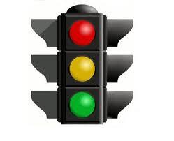
Ведуча:
Зараз ми перевіримо, чи вмієте ви бути уважними і чи знаєте сигнали світлофора.
(Проводиться гра, ведуча «переключає» сигнали на світлофорі. На зелений діти легенько притоптують ногами, на жовтий – плещуть в долоні, на червоний – мовчать.
В кінці гри виходить кіт )
Ведуча: Хто ти?
Мальвіна: Я учениця світлофорних наук .
Ведуча: Мальвіно, а чи не знаєш ти, як нам повернути Дорожні Знаки?
Мальвіна: Звичайно, знаю. Вам потрібно сказати такі чарівні слова:
‘’Знаки, знаки! Відгукніться і до нас всі поверніться.’’
(З’являються дорожні знаки)
Дорожні знаки:
Ми — дорожні знаки,
Нас потрібно знати
Водіям і пішоходам,
І хто їздить, і хто ходить,
І дорослим, і малим —
Знати знаки треба всім!
Ми раді, дуже раді,
Що ви врятували нас.
Великий танець дружби
Станцюємо для вас.
Ведуча:
Сьогодні ми зробили хороше діло – врятували від Заважали Дорожні Знаки і Світлофор. А разом з тим і повторили правила дорожнього руху. На наших вулицях і на вулицях країни дорожніх знаків не буде більше безпорядку. Світлофор і дорожні знаки – наші вірні друзі.
VІІІ. Пісумок уроку
1. Інтерв’ю.
- Ось і завершується наш урок. Уявіть, що я журналіст, який побував на нашому уроці, і хочу поставити вам декілька запитань.
- Що вам сподобалося на уроці?
- Що було найзахопливішим у вашій роботі?
- Чого ви навчилися?
- Чи досягли очікуваних результатів?
- Який ваш настрій?
- Покажіть сигнальчиком, з яким настроєм ви закінчуєте урок?
- Тепер давайте дізнаємось, як же ми працювали на уроці.
Ось як каже крапка про вашу роботу: ,,Добре’’
А знак питання сумнівається і запитує: ,,Добре?’’
Та знак оклику радий за вас і стверджує: ,,Добре!’’

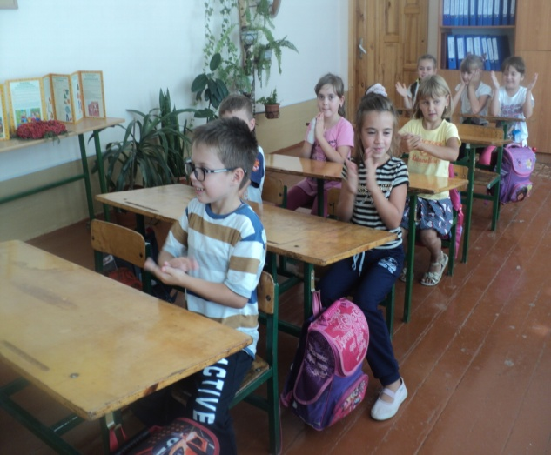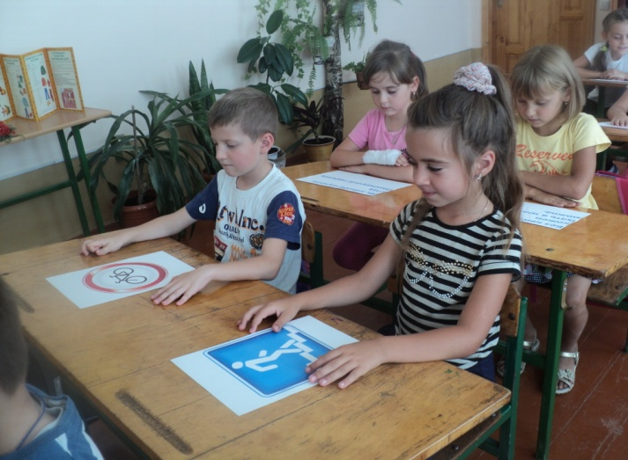

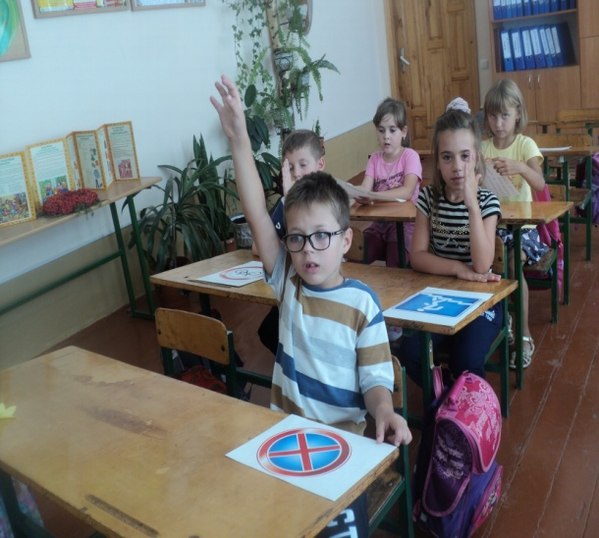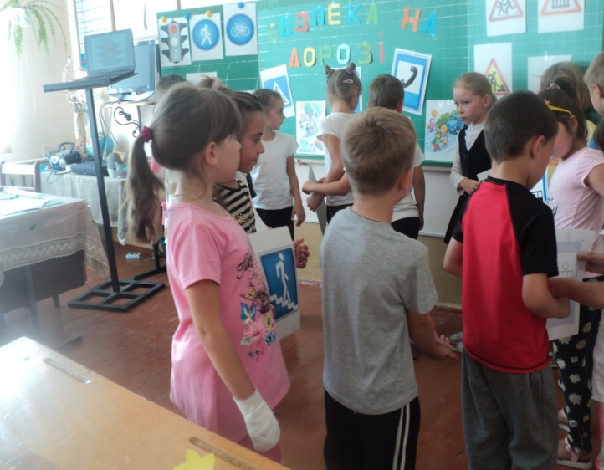

Список використаної літератури:
1. Будь уважним на дорозі! : рек. список літ. : для уч- нів 1-4 кл. / Нац. б-ка України для дітей ; авт.-уклад. О. М. Тімочка. – Київ, 2015.
2. Сивокінь Р.І. Вивчаємо дорожню азбуку. – Розкажіть онуку. – 2011. - №17-18. – с.80-81
3. Виховні бесіди про Правила дорожнього руху та проти пожежної безпеки. 1—4 класи. — Тернопіль: «Мандрівець»2009. — 136 с.

4. Виховні бесіди про Правила дорожнього руху та протипожежної безпеки. 1—4 класи
Красоткіна Надія Григорівна
5 . Інтернет – ресурси.

